Памятка

о сертификате дополнительного образования

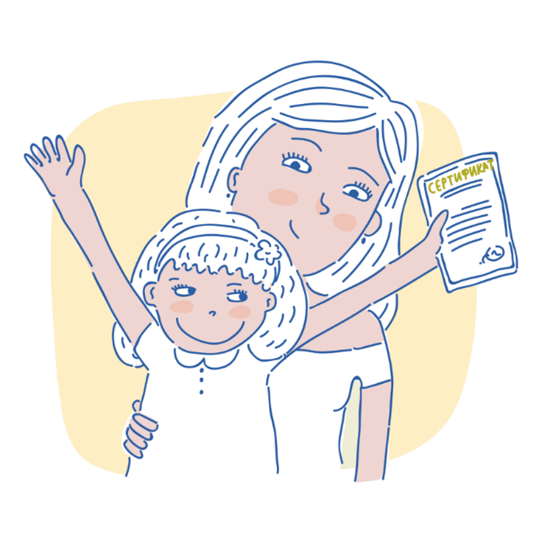 | Сертификат — это что?  Сертификат — это номер в информационной системе персонифицированного дополни-тельного образования (ПФДО), который может получить каждый ребенок в возрасте от 5 до 18 лет, проживающий или обучающийся на территории Кабардино-Балкарской Республики.  Номер сертификата необходимо сообщать при обучении ребенка по любым дополнительным образовательным прог-раммам в секциях и кружках в школах, детских садах, спортивных школах, центрах детского творчества, частных школах и центрах и пр.

Сертификат – это Ваша возможность получить дополнительное образование за счет государства вне зависимости от того, где захочет обучаться Ваш ребенок. Государство гарантирует Вам, что заплатит за выбранные для Вашего ребенка кружки или секции, если их будет проводить "проверенная" организация.

Что делать с сертификатом?
Сертификат нужно получить либо самостоятельно на портале kbr.pfdp.ru, либо обратиться за помощью в свою образовательную организацию к оператору.
Затем оператор организации активирует сертификат, и можно будет выбрать объединения, куда ваш ребенок будет ходить в учебном году.

Кому положен сертификат?
Всем детям в возрасте от 5 до 18 лет. Оформить его могут родители (законные представители) и сами дети, которым исполнилось 14 лет.

Сколько действует этот сертификат?

Сертификат оформляется один раз, активируется один раз и действует до совершеннолетия ребенка, поэтому его нужно сохранить на электронных и бумажных носителях.

Как получить сертификат?
Есть три способа: через интернет, через мобильное приложение ОНФ или в организации, в которой обучается ребёнок (список организаций, например, г.о. Нальчик размещен на сайте Департамента образования).
Если вы решили получить сертификат через интернет, то в любом поисковике вы пишете: «КБР ПФДО» и переходите по первой строчке в поиске. На главной странице портала три больших окошка, выбираете второе с заголовком «Как получить сертификат». Щелкаем на активную ссылку «Получить сертификат».
Дальше указываете свою электронную почту. Вам предложат выбрать муниципалитет, в котором проживает ребенок. Потом нужно заполнить все данные на родителя и ребенка и поставить галочки в трех полях внизу окна. Теперь вам на почту должны прийти выписка из реестра и заявление. Сохраните их.
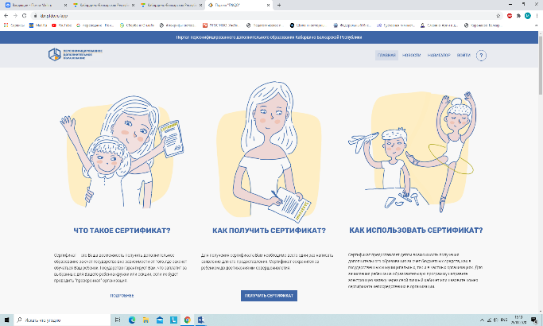 | Вот так выглядит портал kbr.pfdo.ru. Чтобы получить сертификат, вам нужно щелкнуть на надпись «Получить сертификат» во втором окошке с заголовком «Как получить сертификат».  В выписке — номер сертификата, логин и пароль, чтобы войти на портал ПФДО. В заявлении будет проставлена реестровая запись. Вам нужно его распечатать и заполнить. А после собрать перечень необходимых документов и пойти к школьному оператору.

А если через интернет не могу?
Тогда Вам поможет оператор учреждения, в котором учится Ваш ребёнок.
Необходимо указать электронную почту одного из родителей (законных представителей) или ребёнка, так как на неё будет приходить информация о зачислениях ребёнка на услуги дополнительного образования и спортивной подготовки.

Какие документы нужны?
1) Свидетельство о рождении ребенка или паспорт;
2) Документ, удостоверяющий личность родителя (законного представителя) ребенка;
3) Документ о регистрации ребенка по месту жительства или по месту пребывания ребенка на территории г.о. Нальчик: документ, подтверждающий право пользования жилым помещением (договор аренды, свидетельство о праве собственности и т.п.); справка с домоуправляющей компании, правоохранительных органов о месте фактического проживания ребенка.
А если вы уже получили сертификат через интернет, то не забудьте взять с собой заполненное заявление, полученное с портала ПФДО.

Из чего можно выбрать где заниматься?
На Платформе kbr.pfdo.ru можно ознакомиться с дополнительными общеобразовательными общеразвивающими программами учреждений дополнительного образования, общеобразовательных и дошкольных организаций и индивидуальных предпринимателей, а также программами спортивной подготовки учреждений спорта.

ВНИМАНИЕ, УВАЖАЕМЫЕ РОДИТЕЛИ!
Сертификатом можно воспользоваться для обучения по программам в реестре дополнительных общеобразовательных общеразвивающих программ и программ спортивной подготовки, включенных в систему персонифицированного финансирования дополнительного образования детей.

Что такое ПФДО?
ПФДО — это новая схема финансирования дополнительного образования, благодаря которой дети смогут обучаться бесплатно в любой организации, в том числе и частной, используя бюджетные средства.

